2.pielikums
Publisko iepirkumu likumā nereglamentētais iepirkums
Tirgus izpēte „Mēbeļu piegāde Daugavpils Ruģeļu pirmsskolas izglītības iestādes vajadzībām”
Iepirkuma identifikācijas Nr. DRugPII/2019/1N

Iepirkuma priekšmets: Mēbeļu piegāde Daugavpils Ruģeļu pirmsskolas izglītības iestādes vajadzībām.

Adrese: Gaismas 9, Daugavpils Ruģeļu pirmsskolas izglītības iestāde
TEHNISKĀ SPECIFIKĀCIJA
N.p.k. | Preces nosaukums | Preces apraksts | Attēls/skice | Skaits | Cena ar PVN par vienu vienību  EUR | Summa ar PVN par visu apjomu  EUR
1. | Bērnu sekcija | Izmēri: augstums 184, garums 300, dziļums 30 cm  Sekcija izgatavota no laminētas skaidu plātnes 18mm biezas,  detaļas aplīmētas ar 2mm ABS maliņu,  Nepieciešamās krāsas: kombinēta pēc pasūtītāja izvēles. | 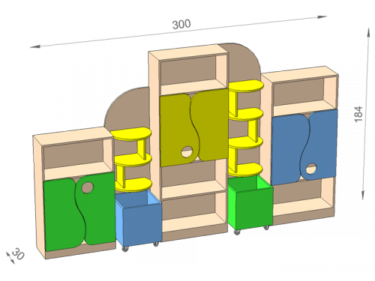 | 1
2. | Bērnu sekcija | Izmēri: augstums 91, garums 3.70, dziļums 30 cm  Sekcija izgatavota no laminētas skaidu plātnes 18mm biezas,  detaļas aplīmētas ar 2mm ABS maliņu,  Nepieciešamās krāsas: kombinēta pēc pasūtītāja izvēles. | 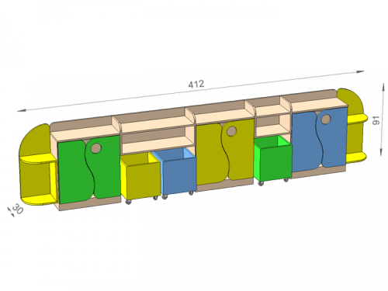 | 1
2. | Stelāža podiem, ar 20 nodalījumiem. | Izmēri: augstums 124, garums 149, dziļums 30 cm  Materiāls - 18 mm bieza LKSP. Visas malas ir apstrādātas ar 2 mm biezu ABS plastikāta malu.  Izstrādājuma krāsa – vienkrāsaina pēc pasūtītāja izvēles. | 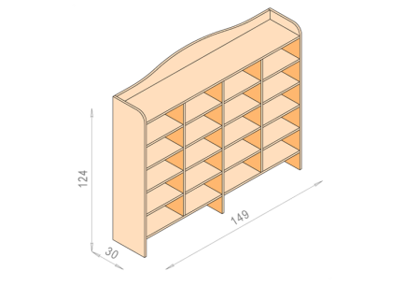 | 1
4. | Bērnu dvieļu  pakaramais - plaukts ar 24 nodalījumiem | Plaukta izmēri: garums 340 cm, dziļums 25 cm  Izstrādājums ir paredzēts dvieļiem un tualetes piederumiem. Materiāls - 18 mm bieza laminēta kokskaidu plāksne. Visas malas ir apstrādātas ar 2 mm biezu ABS plastikāta malu.  Izstrādājuma krāsa – vienkrāsaina pēc pasūtītāja izvēles. | 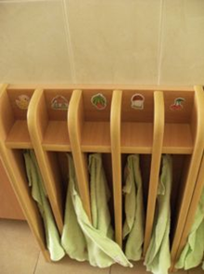
5. | Skapis apģērbam | Izmēri: augstums 196, garums 85, dziļums 55 cm  Skapis ar nodalījumu apģērbam un plauktu galvas segām. Materiāls – 18 mm bieza laminēta kokskaidu plāksne.  Nepieciešamās krāsas: kombinēta pēc pasūtītāja izvēles. | 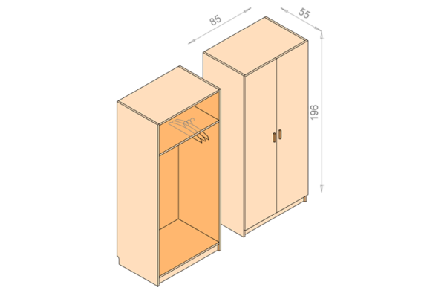 | 1
6. | Audzinātāja galds, ar skapīti ar atvilktnēm, krāsains | Izmēri: augstums 75, garums 120, platums 60 cm  Galda skapītim ir 4 atvilktnes. Brīva vieta virs skapīša ir paredzēta papīram. Galds ir izgatavots no 18 mm biezas laminētas kokskaidu plāksnes. Galda virsma ir apstrādāta ar 2 mm biezu ABS plastikāta malu.  Nepieciešamās krāsas: kombinēta pēc pasūtītāja izvēles. | 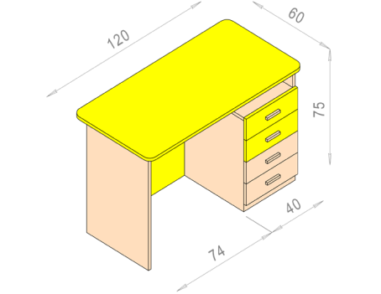 | 1
7. | Bērnu galds krāsains | Izmēri: augstums 40-58, garums 160, platums 160 cm  Galda augstumu var regulēt no 40 līdz 58 cm, ar 4,5 cm soli. Sastāv no 4 galdiem, materiāls - 18 mm bieza laminēta kokskaidu plāksne. Galda virsma ir apstrādāta ar PVC plastikāta aptverošu malu.  Nepieciešamās krāsas: kombinēta pēc pasūtītāja izvēles. | 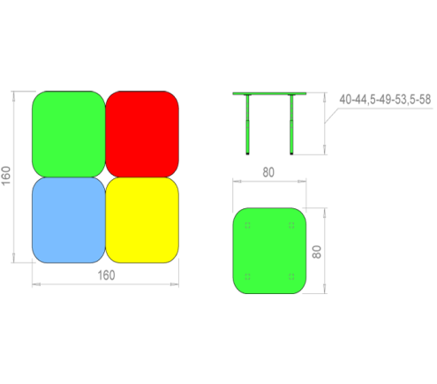 | 2
8. | Komplekts ēdnīcai krāsains | Izmēri: galds augstums 52, garums 124, platums 60 cm  soli augstums 30, garums 114, dziļums 23 cm  Komlekts sastāv no viena galda un diviem soliem. Materiāls - 18 mm bieza lamnēta kokskaidu plātne. Galda virsma, sēdekļi un visu detaļu malas ir apstrādātas ar 2 mm biezu PVC plastikāta aptverošu malu.  Solu un galda augstums var tikt mainīts, atbilstoši pasūtītāja vēlmēm.  Nepieciešamās krāsas: kombinēta pēc pasūtītāja izvēles. | 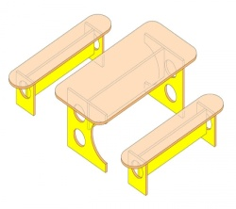  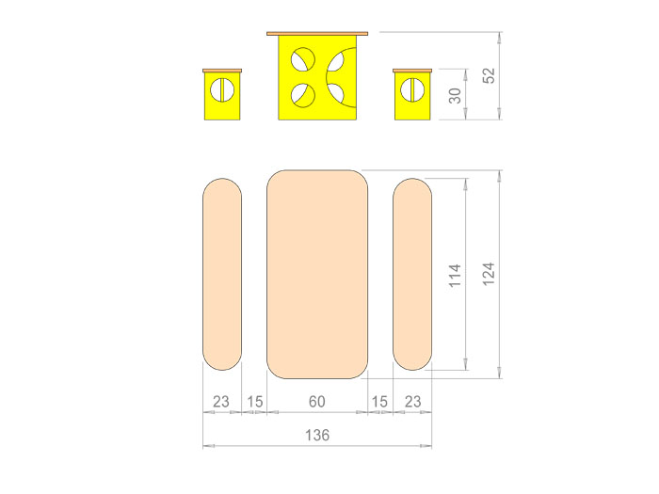 | 6
9. | Krēsls apmeklētājiem | Ērts, viegls krēsls apmeklētājiem uz metāla rāmja. Tapsējums – melnā makslīgā āda,vai audums. | 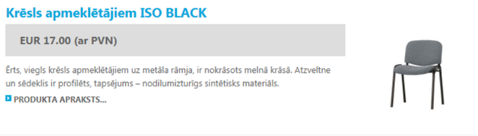 | 2
10. | Bērnu krēsls | Krēsls izgatavots no kvalitatīvas plastmasas, kas piemērota bērnu mēbelēm un rotaļlietām, un nesatur bērniem kaitīgās vielas. Krēsls ir īpaši ergonomisks un radīts tieši bērniem.  Augstums 33.5cm līdz sēdvietai  Nepieciešamās krāsas: dzeltens-9 gab  Sarkans-8 gab.  Zaļš-8 gab | 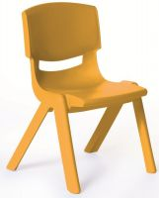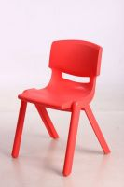 | 24
11. | Bērnu gulta | Izmēri: augstums 55, garums 144, platums 65 cm  Materiāls – 18 mm bieza laminēta kokskaidu plāksne. Visas redzamās virsmas malas ir apstrādātas ar 2 mm biezu ABS plastikāta malu.  Nepieciešamās krāsas: kombinēta pēc pasūtītāja izvēles. | 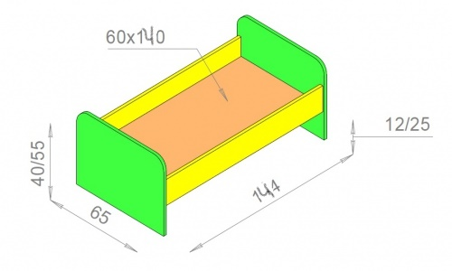 | 24
12. | 24 garderobes skapīši | Skapītis sastāv no 2 daļām.  Apavu plaukts ar durtiņu. Soliņa detaļas aplīmētas ar 2 mm ABS maliņu.  Izmēri: platums – 300 mm,  dziļums – 680 mm,  augstums - 300 mm.  Augšējā daļā ir plaukts cepurēm visā dziļumā, plaukta attālums no augšas 200 mm. Katrā skapīša nodalījumā ir 2 āķīši drēbju pakarināšanai.  Skapja izmēri: platums – 300 mm,  dziļums – 400 mm,  augstums - 1350 mm.  Lamināta biezums 18mm  Nepieciešamās krāsas: kombinēta pēc pasūtītāja izvēles. | 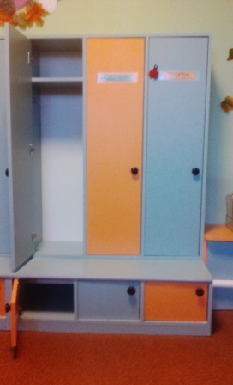 | 24
13. | Mēbeļu komplekts ēdienu sadales blokam | Mēbeļu komplekts sastāv:  Virtuves trīsdurvju skapītis ar galda virsmu priekš izlietnes  Izmēri: garums – 200 cm,  dziļums- 60 cm  augstums – 85 cm  Virtuves trīsdurvju piekaramais skapītis- 2gb.  Izmēri: garums – 200 cm,  dziļums- 30 cm  augstums – 60 cm  Konkrēti izmēri un krāsa pēc pasūtītāja izvēles.  Izpildītājs piegādā arī izlietnes, krānus, sifonus un lokanos pievadus. | 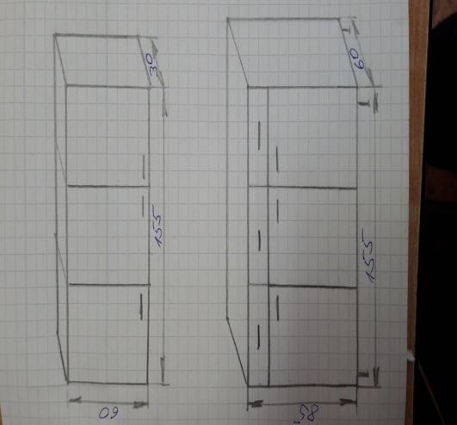 | 1

Sagatavoja: D.Barkovs

